**Урок русского языка в 5 классе**

**Тема урока**: Антонимы. Синонимы. Тематические группы слов русского языка.

**Цель урока:** усвоение лексических понятий – антонимов, синонимов, тематических групп.

Задачи:

1. Образовательная: знать определение синонимов, антонимов; использовать их в речи в соответствии со стилистическими особенностями; пользоваться словарями, совершенствовать навыки чтения, обучать самостоятельно, пополнять свои знания.

2. Развивающая: развитие связной речи учащихся, логического мышления, памяти, интереса к русскому языку, развитие творческих способностей учащихся;

3. Воспитательная: воспитание осознанной потребности в знаниях, чуткости и внимательности к слову.

Тип урока: урок изучения нового материала.

Форма урока: индивидуальная, групповая.

Методы: использование приёма критического мышления «Шесть шляп», словесный, наглядно-иллюстративный, частично-поисковый.

Оборудование: учебник для 5 класса, рассказ Н. Сладкова, иллюстрации с заданиями.

Ход урока.

**I. Организационный момент.**

1.Положительный настрой к уроку.

2. Деление на группы.

Пазлы «Осенний листок». 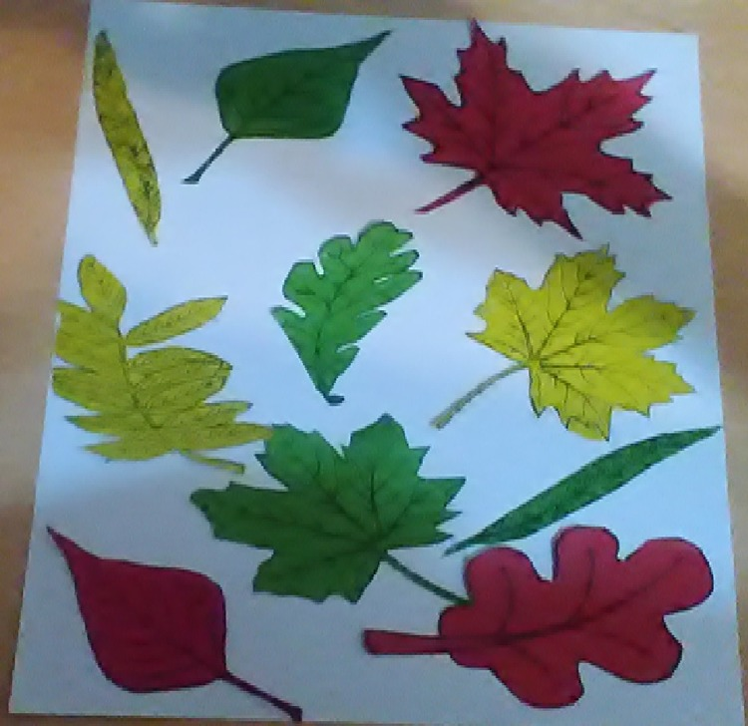

3. Проблемный вопрос, способствующий выходу на тему урока.

4. Постановка целей урока.

Учитель: Рассмотрите рисунки. Скажите, на каком рисунке изображено начало осени, а на каком – её конец. Опишите признаки ранней и поздней сени.

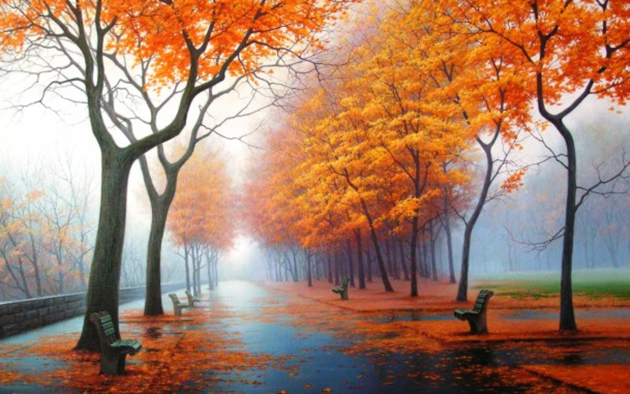

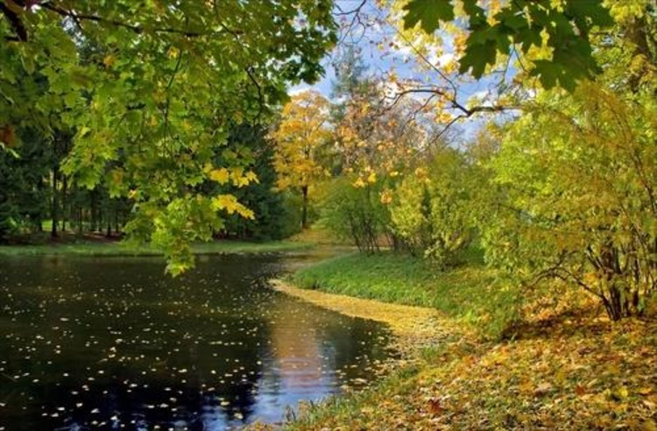

**II.** **Создание проблемной ситуации. (Работа в группах).**

Учитель: Прочитайте внимательно рассказ Н. Сладкова «Золотой лес». Странный в сентябре лес – в нём рядом весна и осень. Жёлтый лист и зелёная травинка. Поблёкшие травы и зацветающие цветы. Сверкающий иней и бабочки. Тёплое солнце и холодный ветер, увядание и расцвет. Песни и тишина. И грустно и радостно! (Н. Сладков) *Почему сентябрьский лес назван странным?*

Рассмотрите внимательно картины.

Объясните почему “и грустно и радостно” в сентябрьском лесу? В чём заключается эта странность?

Ученик: Идут дожди. Сыро.

Ученик: Бывают и тёплые деньки.

**III. Объяснение урока.** Слова, противоположные по значению, называются антонимами.

**IV. Тренировочная работа:** Приём «Цепочка признаков». Обратите внимание на слова, которые обозначают противоположные признаки: высокий – низкий, огромный – маленький, толстый – тонкий, алый – красный, бардовый – багровый, жухлый – сухая. Учащиеся друг за другом читают слова: синонимы, антонимы, омонимы.

**V. Ментальная карта**. Найдите в тексте слова, противоположные по значению? Учащиеся находят в текстах антонимы и указывают их в постерах, делая при этом пометки.

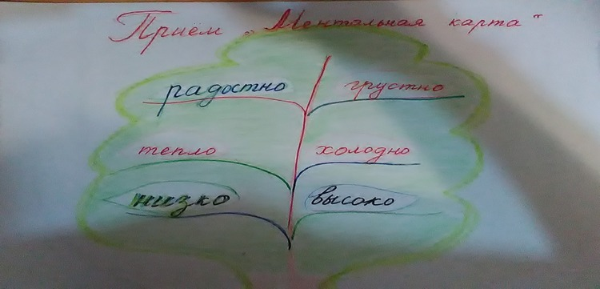

**VI. Работа с текстом. Игра «Найди и докажи» (найти в тексте антонимы, синонимы, омонимы и докажите в предложении).**

1 группе – синонимы

Багряный – багровый, красный – алый, голубой - лазурный, радостный – весёлый, зной – жара, мокрый – влажный, мчатся – бегут, падают – исчезают.

2 группе – антонимы

Жара – холод, высокий – низкий, огромный – маленький, толстый – тонкий, день – ночь, север – юг.

3 группе – омонимы

Коса (род причёски) – коса

(орудие труда), лук (огородное растение) - лук (оружие), кок (повар на судне) - кок (вихор скоком).

Учащиеся обсуждают в группах и выполняют задания, следуя требованиям приёма.

**VII. Использование технологии КМ «Пять шляп» по рассказу Н. Сладкова.**

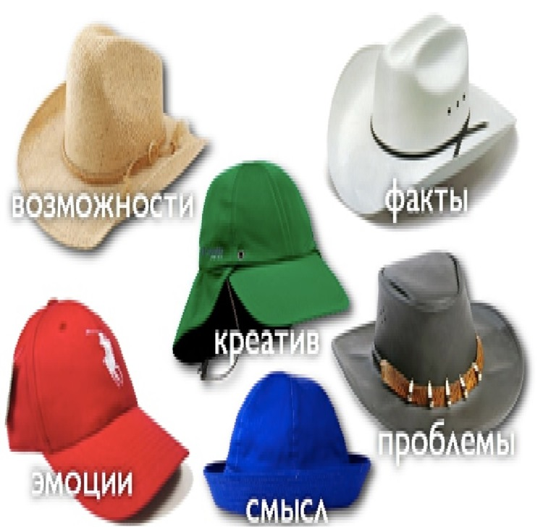

Ученик белой шляпе: - Вот и наступила осень.

Ученик в жёлтой шляпе: - и на опушке леса, и в глубине леса послышались птичьи голоса. …Но и в прощальных песнях слышится радость.(Н.Сладков)

Ученик в чёрной шляпе: - Это прощальные песни птиц…. Сыплет сырой осенний дождь.

До листика вымокли кусты и деревья.

Ученик в красной шляпе: - И вдруг осеннюю тишину нарушает ярое, прямо весеннее бормотанье тетерева! (Н. Сладков)

Ученик в зелёной шляпе: - Многим поэтам, писателям нравится время года – осень. Об осени много пишут стихотворений, рассказов. Посмотрите, какое чудное утро! Свежий и прохладный воздух, тёплые осенние деньки, и, конечно же, осенние дожди – всё мило душе человека!

Невольно вспоминаешь прекрасные стихотворения поэтов!

Унылая пора! Очей очарованье!

Приятна мне твоя прощальная краса —

Люблю я пышное природы увяданье,

В багрец и в золото одетые леса…(А.С.Пушкин).

Ученик в синей шляпе: - В сентябре синица просит осень в гости.

Увяданье ирасцвет.

Песни и тишина.

И грустно и радостно! (Н.Сладков).

**VII**. Приём «Синквейн».

1. Осень

2. Нарядная, богатая

3. Кормит, радует, обогащает

4. «Прекрасная пора»

5. Время

**VIII**. Игра «Кто быстрее?». Назвать прилагательные к словам «небо, солнце, земля, листья». Образуйте синонимический ряд слов. Например, небо голубое, лазурное, синее.

**IX.** Формативное оценивание («Сигналы рукой», «Светофор).

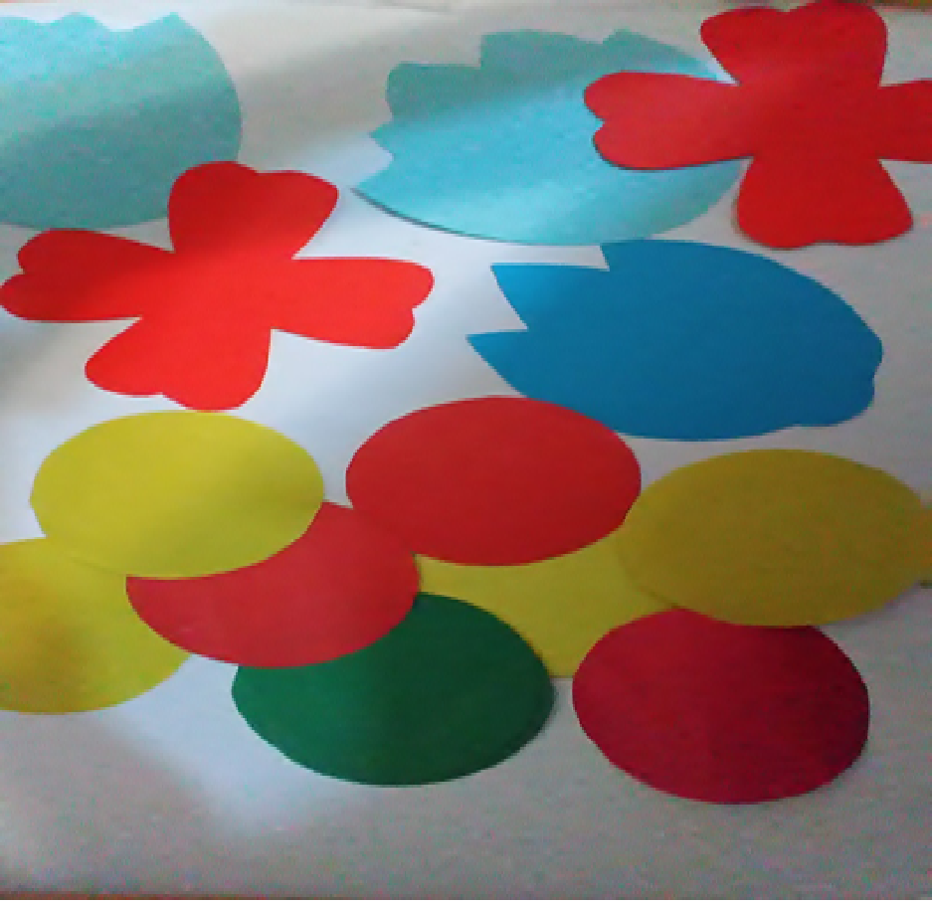

2. Стратегия «Блиц - контрольная».

3. Лист обратной связи.

4. Листы самооценивания и взаимооценивания.